 | FACULTAD DE INGENIERÍA  BIOINGENIERÍA  Bioseñales y sistemas

Introducción a los biopotenciales y adquisición de señales ECG y EMG

- OBJETIVOS
General
Fundamentar los conceptos requeridos para la adquisición de señales biomédicas, particularmente las relacionadas con la actividad cardiovascular y muscular.
Específicos
- Comprender el origen y naturaleza de los biopotenciales: ECG y EMG.
- Identificar las diferentes etapas de un proceso de adquisición de biopotenciales.
- Identificar las principales fuentes de interferencia en un proceso de adquisición de biopotenciales.
- Observar y registrar una señal de electromiografía superficial (sEMG).
- Observar y registrar una señal electrocardiográfica (ECG).

- MATERIALES Y EQUIPOS
SHIELD-EKG-EMG es un módulo de extensión de Olimex (Figura 1 izquierda) que permite monitorear y recopilar datos de señales de ECG y EMG. Este módulo convierte la señal diferencial analógica (los potenciales biológicos de ECG/EMG generados por el corazón/músculos) en una única corriente de datos como salida. La señal de salida es analógica y debe discretizarse con el fin de ofrecer la opción de procesamiento digital. El proceso de discretización se realiza a través de un ADC embebido en un microcontrolador de la placa base, como el ARDUINO UNO (Figura 1 derecha).
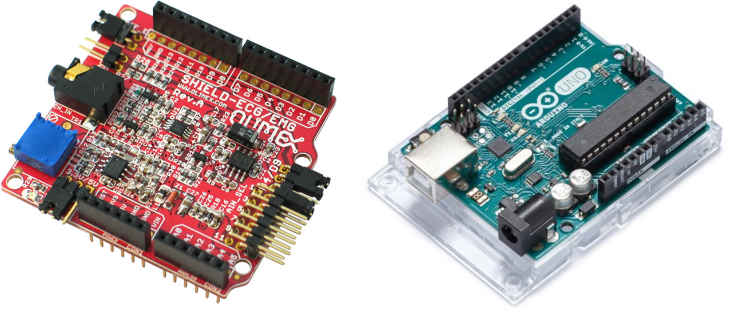
Figura 1. Módulos para la adquisición de señales. Izquierda: SHIELD-EKG-EMG. Derecha: ARDUINO UNO.

- MARCO TEÓRICO
3.1 Naturaleza y aplicación de las bioseñales
Una señal es un medio de transporte de información, que al ser adquirida, se puede extraer de ella el comportamiento, estado o funcionamiento del sistema que la origina. Las bioseñales son todas las señales de carácter eléctrico, magnético, óptico, etc, generadas en el cuerpo que se pueden adquirir y que contienen información acerca del proceso que la originó.
Los factores que caracterizan estas bioseñales desde el punto de vista del procesamiento y la adquisición son los rangos de amplitud y frecuencia, y posibles patrones que pueda presentar la bioseñal.
La adquisición y el correcto procesamiento de las bioseñales dentro de la bioingeniería e ingeniería biomédica han permitido desarrollar equipos de diagnóstico, tratamiento e investigación que permiten detectar el origen y estado de la fuente. Otra aplicación sobresaliente es el diseño y control de prótesis e instrumentos como el marcapasos para mejorar la calidad de vida de las personas que los usan.
Los potenciales bioeléctricos son producidos como resultado de la actividad electroquímica de cierta clase de células, específicamente de sus membranas, tales como las nerviosas, musculares y del tejido glandular, conocidas como células excitables. Toda bioseñal eléctrica que se puede observar a través de su captación en la superficie del cuerpo tiene su origen en la membrana de las células del sistema relacionado.
3.2 Electrocardiografía - ECG
El ECG es la herramienta de mayor utilidad y accesibilidad para ayudar en la evaluación, orientación diagnóstica, terapéutica y de pronóstico para los pacientes con problemas cardiovasculares. La actividad eléctrica del corazón es la responsable de su funcionamiento. Su registro permite detectar alteraciones del ritmo y la frecuencia cardíaca, y detectar zonas del corazón que no reciben impulsos eléctricos, o los reciben de forma insuficiente o anormal.
En condiciones normales, la activación cardíaca es el resultado de un impulso que se origina en una célula o en un grupo de células y de la propagación de este impulso a todas las fibras de las aurículas y los ventrículos. El corazón cumple con un ciclo cardiaco en tres estados: relajación, contracción auricular y contracción ventricular.

3.3 Electromiografía – EMG
La Electromiografía (EMG) estudia la actividad eléctrica muscular. La activación de cada fibra del músculo se produce en respuesta a un potencial de acción transmitido a través de la fibra nerviosa motora (axón).
Las señales de EMG pueden ser medidas utilizando elementos conductivos sobre la superficie de la piel, o de manera invasiva sobre el músculo utilizando agujas. Sin embargo, la electromiografía de superficie es el método más común de medida, puesto que es no invasiva y puede ser realizada con un mínimo de riesgo para el paciente.
- PROCEDIMIENTO
Para la adquisición de las señales es necesario conocer las condiciones de preparación del usuario, los materiales necesarios, la correcta colocación de los electrodos, la adecuada conexión de los terminales de los electrodos y el correcto uso de los implementos en la ejecución de la práctica.
  - Registro ECG
Procedimiento
- Frotar con loción de alcohol la zona donde se ubicarán los electrodos, debe estar completamente limpia, libre de aceite o sudor.
- Colocar correctamente los electrodos mediante la derivación del triángulo de Einthoven (Figura 2), o mediante derivaciones monopolares (medidas de la diferencia de potencial entre un electrodo activo y un potencial de referencia), o derivaciones bipolares entre dos electrodos situados a la misma distancia del corazón.
- Adquirir la señal en estado de reposo.
- Guardar los datos de la señal al menos de un minuto (1 min) para su posterior análisis.
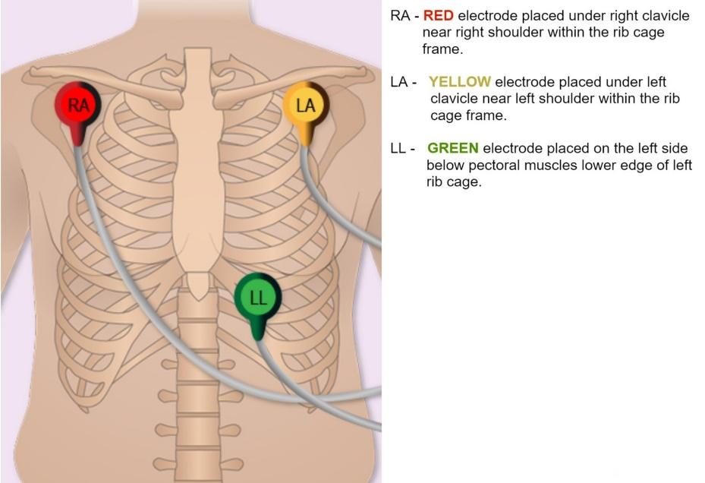
Figura 2. Ubicación de electrodos para la adquisición de la señal ECG.

  - Registro EMG
Procedimiento
El registro de EMG se realizará en dos músculos antagonistas del brazo.
- Frotar con loción de alcohol la zona donde se ubicarán los electrodos, debe estar completamente limpia, libre de aceite o sudor.
- Colocar los electrodos correctamente (Figura 3).
- Una vez configurados los parámetros de adquisición, se registra la señal de EMG realizando diez contracciones por alrededor de un segundo cada una.

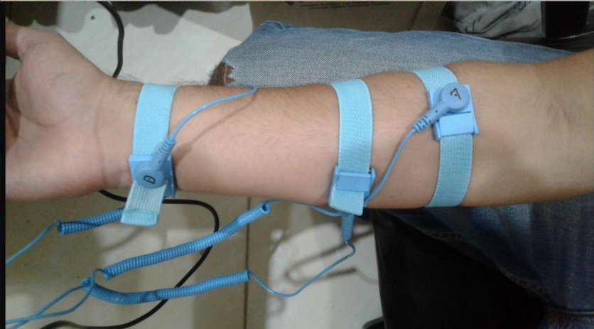
Figura 3. Ubicación de electrodos para la adquisición de la señal EMG.

- INFORME
5.1 Realice un esquema donde se describan y expliquen las diferentes etapas del registro de biopotenciales, desde la generación de los potenciales de acción hasta su adquisición por el equipo. Adicionalmente, describa a grandes rasgos los componentes de un equipo de adquisición.
5.2 Presente una tabla con las principales fuentes de ruido en el registro de biopotenciales. Determine ¿Cuáles de estas fuentes de ruido son estáticas o variantes en el tiempo? Indique que estrategias se utilizan para controlar o eliminar dicha fuente de ruido.
5.3 Describa ¿Cuál es la problemática asociada al acoplamiento piel-electrodo? ¿Cuáles estrategias se utilizan para mejorarla? Además, responda ¿Por qué el acoplamiento piel-electrodo constituye la etapa más crítica en el registro de señales de superficie (sEMG, EEG, ECG)?
5.4 Análisis de la Variabilidad de la frecuencia cardíaca (HRV)
- Detectar los picos R utilizando la función de la librería NeuroKit y de Detectors. ¿Cuál de los algoritmos detecta mejor los picos R?
- Calcular la variabilidad de la frecuencia cardíaca (HRV) a partir de los picos R detectados.
- Investigar e implementar las siguientefuncion de la librería hrvanalysis para extraer características de HRV en el dominio del tiempo: get_time_domain_features
5.5Consulte tres aplicaciones clínicas del uso de ECG y EMG (seis aplicaciones en total, tres por cada tipo de señal), el tipo de registro y procesamiento que se utiliza en cada una de ellas.
5.6 Adjunte al menos tres conclusiones, y referencias bibliográficas apropiadas y suficientes (evitar el uso de páginas web y preferir el uso de artículos académicos)
- BIBLIOGRAFÍA
- Medical Instrumentation: Application and Design, John G. Webster, Editor. Fourth Edition. John Willey and Sons, 2009.
- Biomedical technology and devices handbook, James Moore and George Zouridakis, Editors. CRC Press LLC, 2004.
- The Biomedical Engineering HandBook, Second Edition, Joseph D. Bronzino, Editor.
CRC Press LLC, 2000

